管理体系审核记录表
过程与活动、  抽样计划 | 涉及  条款 | 受审核部门：综合部 主管领导：万鹏 陪同人员：郭苗 | 判定
 |  | 审核员：郭力、赵亚亚 审核时间：2022年3月20日
 |  | 审核条款：Q:5.3；6.2；7.1.2；7.1.6；7.2；7.3；7.4；7.5；9.1.3；10.2
职责和权限 | 5.3 | 部门主要职责如下：  1.负责组织质量管理体系文件编制、更新、发放等成文信息的控制；  2.负责组织公司内审和协助总经理实施管理评审；  3.在总经理领导下，确保公司质量管理体系正常运行和持续改进；  4.负责对体系绩效的统计汇总考核；  5.负责公司人力资源的管理，定期考察公司员工的知识，质量管理体系运行中所需要的基本知识是否达到要求；  6.对内负责上情下达，下情上传。对外负责与相关方进行沟通；  7.负责公司的监视、测量、分析和评价，监督各部门定期做好自己本部门的测量、分析并完成自己本部门的测量、分析。对产品生产的制造过程的各种报表统一收集报总经理。  8.正确掌握市场，定期组织市场调研，收集市场信息，分析市场动向、特点和发展趋势。  9收集有关产品的信息，掌握产品市场的动态，分析销售和市场竞争发展状况，提出改进方案和措施。  10负责收集、整理、归纳客户资料，对客户群进行透彻的分析。  11.确定销售策略，建立销售目标，制定销售计划。  12.监督计划的执行情况，将销售进展情况及时反馈给总经理。  13.制定销售管理制度、工作程序，并监督贯彻实施。  14.选择优质供应商，建立合格供方名录。  15.与供应商沟通采购信息，编制采购计划，及时采购合格产品。  部门负责人熟悉本部门职责 | Y
质量目标 | 6.2 | 分解目标及考核情况实际完成（2021.1—2021.12考核） 完成情况  1、培训合格率 100%  2022年1月6日质量目标考核表完成情况：均完成。 | Y
组织的知识 | 7.1.6 | 公司明确组织知识的概念及其从内部、外部获取并更新知识的来源即包括：内部来源（例如从经历获得的知识；从失败和成功项目得到的经验教训；得到和分享未形成文件的知识和经验，过程、产品和服务的改进结果）；外部来源（如标准；专业会议，从顾客或外部供方收集的知识）。  --公司明确组织知识作为公司的重要资源，按内部文件或外来文件予以受控管理，包括必要的分级保密措施 | Y
人员  能力 | 7.1.2  7.2 | 经查：公司编制了《人力资源控制程序》，确定了质量管理体系的实施以及过程运行和控制所需的人员，包括：对职能各部门主管领导（方针、目标的组织贯彻实施、人员岗位能力、意识、沟通等管理）、办公室文员（组织知识、体系文件和记录的管理等）  提供“员工学历、资质、技能一览表”，记录了人员学历、资质、技能，对影响产品要求符合性的活动，公司挑选并委派相应人员以确保他们的教育、培训、技能、经验和经历能够胜任这些工作。  公司确定了质量体系运行所需的岗位，并制定了《公司岗位职责及任职要求》，作为人员选择招聘和考评的主要依据。  具体抽查：技检部， 赵建伟 西安冶金建筑学院夜大学 工业自动化专业，职称：高级工程师  1977年-2006年 西安熔断器公司工作 担任 副总工程师  2006年-至今 西安科信熔断器公司工作 担任 高级工程师  赵建伟工作经验丰富，能力强。1988年取得全市质量管理基本知识电视讲座，获结业证书，1999年在西安交通大学成套电气高级培训班学习，获结业证书  又查综合办主任：郭苗，毕业于西安翻译学院，大专，外贸英语专业。负责公司组织知识、体系文件和管理记录文件。  再查销售员：薛建勋，毕业于西安翻译学院，大专，国际经济与贸易专业。  各岗位配备了适宜人员，每年进行培训和学习，目前均有胜任本岗位工作的能力。  公司主要通过招聘、培训教育、考核等方式来确保各岗位人员能够胜任本岗位工作。  目前公司各岗位稳定，暂时无新员工入职。  查看《员工任职能力评价表》，其中包括：总经理、管代、各部门负责人、销售员等。能够满足公司质量管理体系运行以及体系覆盖产品生产和服务的需求。保留适当的形成文件的信息，作为人员能力的证据。  查看《2021年-2022年员工培训计划》共5项，已完成5项。  1、抽《培训记录表》  培训题目：公司财务报销制度  培训内容：组织公司全体员工学习报销程序及规定  培训日期： 2021年3月10日  参加培训人员：全体员工  考核方式：口头提问，参加人员基本掌握了培训要求，培训有效。  2、抽《培训记录表》  培训题目：公司体系文件  培训内容：标准的理解、体系文件的学习  培训日期：2021年7月15日  参加培训人员：全体员工  考核方式：培训后，由培训老师对所有学员进行了口头提问，均通过了考核，理解了质量管理体系标准及体系文件知识的要求，达到了培训目的，本次培训有效。  3、抽《培训记录表》  培训题目：安全生产培训  培训内容：设备安全操作规程、产品工艺文件操作流程及要求、安全生产  培训日期：2021年9月23日  参加培训人员：全体员工  考核方式：口头提问，参加人员掌握了培训要求，培训效果良好。  抽查到：特殊工种操作证：王迺厂，维修电工四级。  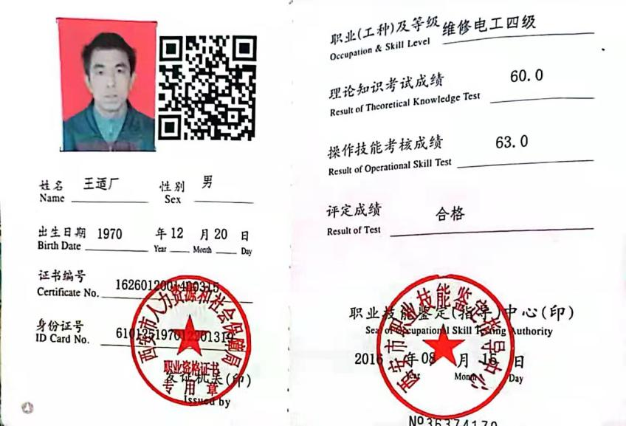  另抽其他培训记录，均保存完好，符合要求。 | Y
意识 | 7.3 | 通过下发文件、能力提升培训等方式使公司控制范围内开展工作的人员知晓管理方针及相关的质量目标、对管理体系有效性的贡献，包括改进绩效的益处；以及不符合管理体系要求可能引发的后果。确保公司内所有部门和每一个人都知晓各自应承担的相关责任，每一位员工清楚自己所做的每一项工作可能产生的负面影响、以及降低这些影响的控制措施和目标/指标，并在绩效考核的约束氛围中自觉实施。  远程询问一名员工，询问公司质量方针和目标，及对方针的了解，能够正确回答。 | Y
沟通 | 7.4 | 企业主要通过以下措施实施内部、外部的信息交流和信息沟通：  1）内部沟通：a)通过各种列会传达、通报质量管理情况（如工作例会、经营会议等)；b)各部门内部会议等；c)内部文件的学习和传递；d)公司宣传栏：e）网络等方式。  2）外部沟通：a)与供方沟通采购产品信息，产品质量和交货信息等；b)与顾客沟通新产品设计开发信息、产品质量、交付情况和服务方面等；c)与当地政府主管部门进行交流沟通。  内外部信息交流/沟通方式可行、有效。  公司沟通机制已经建立，基本有效。  尚未发生因交流、沟通不畅而导致体系运行受阻现象影响。 | Y
文件化信息 | 7.5 | 编制《成文信息的控制程序》  公司质量管理体系文件包括：质量手册、程序文件、作业文件、外来文件、记录等。已建立“受控文件清单”。查：公司质量《管理手册》、文件编号：KX-QM-001，于2018年6月18日发布2018年6月18日实施，目前版本为A/0版。  由管理者代表审核，总经理批准后发布。  质量手册、程序文件已发放各部门，有签收部门确认。  规定对所有失效文件，从使用场所回收并填写《文件销毁申请单》经总经理批准后要加盖“作废”印章，统一销毁。  文件更改采用局部修改、换页、换版等方式。  查：有“外来文件清单”记录了《产品质量法》等外来文件，控制分发，有专人负责。  已建立“记录清单”内容含盖：序号、记录名称、记录编号、保存部门、保存期限。  查看，文件、记录保持清晰，保存完好。  上次审核至今未发生文件变更，文件化信息受控。 | Y
分析与评价 | 9.1.3 | 公司通过质量目标考核、内审、管理评审等对体系的有效性进行评价。  1）提供了顾客满意调查表，并进行了分析。  2）对过程产品质量进行了统计分析  3）对采购物资进行验证。根据验收结果，证明供方提供的产品质量是稳定的.  4）通过内审中发现的不符合，确定改进措施并实施。  5）通过管理评审，提出改进措施，以便发现改进方向。 | Y
不合格和纠正措施 | 10.2 | 企业通过过程的监视和测量、绩效考核、内审、管理评审等方式和机制，确保质量管理制度有效执行。  企业经过策划，采用对产品的监视和测量，对不合格品控制等来证实产品的符合性。  企业制定《不符合控制程序》、《事件报告、调查与处理程序》、《改进控制程序》等，通过分析实际存在的或潜在的不符合的原因，制定纠正和预防措施，并验证其效果，以防止不符合的发生／再发生，实现持续改进绩效的目的。  对内审中的不符合，采取了纠正措施，并验证；  经查在公司正常经营活动中，出现了轻微不符合，部门已经采取纠正和纠正措施，经验证纠正措施有效。  查持续改进：  a. 通过管理体系运行，管理方针、目标的实施，内审、管理评审进行持续改进；  b. 通过数据分析、纠正、预防措施实施达到持续改进；  c. 通过顾客满意度调查，改进、提高产品质量，满足顾客需求，达到持续改进的目的。  管理评审提出改进措施正在实施过程中。 | Y

说明：不符合标注N

